

Universidade Federal da Paraíba

Centro de Ciências Aplicadas e Educação

Departamento de Ciências Exatas

Bacharelado em Sistemas de Informação

Licenciatura em Ciências da Computação

**Relatório do projeto Banco Imobiliário**

**(Etapa 1 - Stories 1, 2, 3 e 4)**

**Disciplina:** Programação Orientada a Objetos

**Equipe:** Equipe 2

**Link Github:** [dcx-cursos/projeto-poo-2019-1-jo/tree/dev](https://github.com/dcx-cursos/projeto-poo-2019-1-jo/tree/dev)

**Membros:** Amanda Azevedo Martins

Clebson Augusto Fonseca

Joana Darck Soares da Silva

Joyce Sousa dos Santos

1. **Introdução**
   1. ***Objetivos***

O seguinte relatório apresenta projeto de Banco Imobiliário, que foi definido, pelo professor Fábio Morais, como terceira nota da disciplina de Programação Orientada a Objetos. Assim como, o relato do processo de desenvolvimento, as funcionalidades, as tecnologias usadas e a implementação, que foi efetuada para a primeira entrega deste projeto.

* 1. ***Tecnologia***

As tecnologias usadas para a conclusão desta primeira entrega foi, a linguagem de programação Java8, a IDE (*Integrated Development Environment*) “Eclipse Java 2019-06” para desenvolvimento do projeto. Utilizamos o GitHub, para armazenamento e versionamento do código. Além disso utilizamos a *framework* de testes, *JUnit5* e para criação do diagrama de classes em UML (*Unified Modeling Language*), utilizamos o “Astah UML”.

* 1. ***Entregas e Datas***

A data de entrega deste projeto está seguindo o calendário estabelecido pelo professor Fábio, sendo assim, estamos entregando esta primeira versão dia 12 de agosto de 2019.

1. **Desenvolvimento**
   1. ***Metodologia***

Primeiramente, optamos por pensar em como seriam estruturadas as classes, as interfaces e métodos, por isso desenvolvemos uma primeira versão da UML e a partir disso começamos a implementar o que foi pensado. Em seguida começamos a fazer a documentação, os testes e por fim, o relatório.

* 1. ***Funcionalidades disponíveis***

Até o momento, o Banco Imobiliário possui as funcionalidades que foram descritas nas Users Stories de número 1 a 4, criando um novo jogador, jogada no Banco Imobiliário, status e compra de títulos de propriedades. Sendo assim, o banco imobiliário descrito neste relatório possui as funcionalidades de cadastrar novos jogadores (dentro do intervalo de 2 à 8 jogadores), iniciar o jogo, jogar dados, avançar os peões dos jogadores no tabuleiro, sair do jogo, ver o *status* do jogador no jogo, e por fim possibilitar a compra de uma companhia ou propriedade do banco no jogo de maneira incompleta.

* 1. ***Padrões de projeto implementados***

Até um momento não foi implementado nenhum padrão de projeto, visto que ainda não foi visto em sala tal assunto.

1. **Diagrama de classes**
   1. ***Diagrama de classes da primeira entrega do jogo***

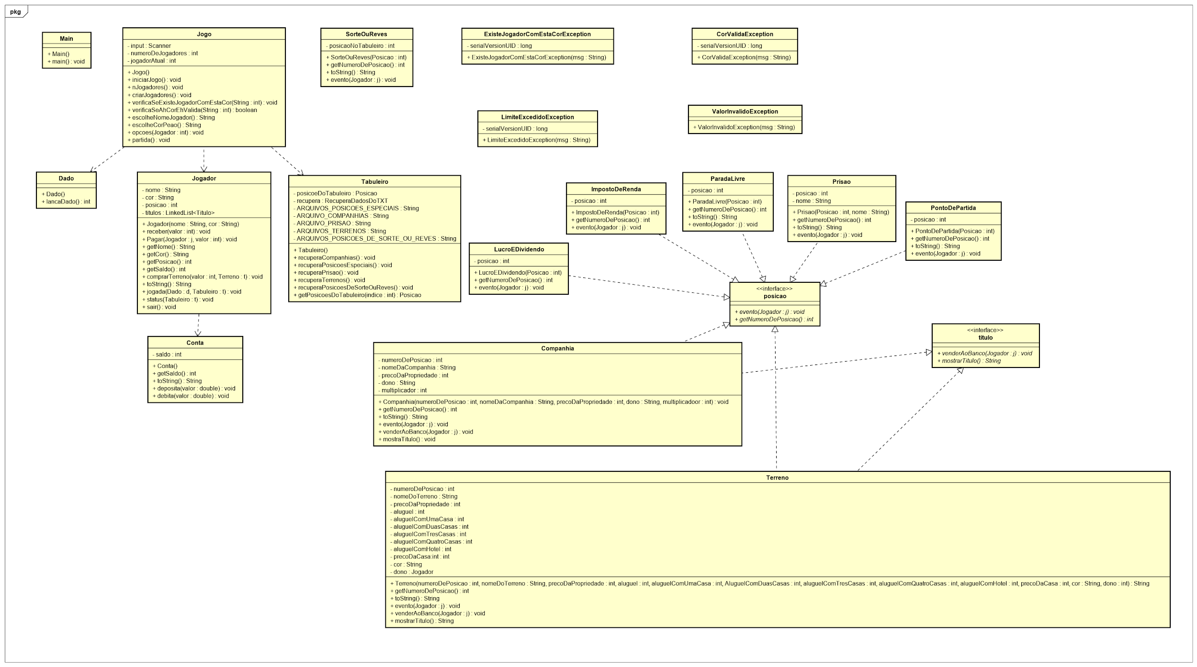

1. **Testes**

Até o momento só foi possível implementar um teste, o da classe Conta.